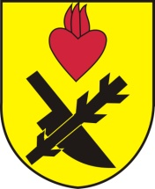
Obec Oslnovice

Oslnovice 18
671 07 Uherčice u Znojma

Oznámení starosty obce Oslnovice o konání
zasedání Zastupitelstva obce Oslnovice.

Starosta obce Oslnovice, v souladu s § 103 odst.5 zákona č. 128/2000 Sb., o obcích ve znění pozdějších předpisů, oznamuje, že dne 27.12. 2021 v 18,00 hod. se koná v zasedací místností OÚ páté zasedání Obecního zastupitelstva v Oslnovicích v r. 2021.

Program jednání:

1. Rozpočtová opatření v roce 2021
2. Pravidla rozpočtového provizoria na rok 2022
3. Oprava vodárny - nabídka
4. Zhodnocení roku 2021 a plán na rok 2022
5. Různé

Zasedání je veřejně přístupné. Účast je možná pouze s nasazenou rouškou.

.

Za OÚ Oslnovice

Ing. Jan Voříšek-starosta

Oslnovice 20.12. 2021

Vyvěšeno na úřední a elektronické desce dne: 20 .12. 2021

Sňato z úřední a elektronické desky dne : 27. 12. 2021

